Formålet med denne øvelse er at bestemme hvor stor en varmemængde der svarer til en fysisk krafts arbejde. (Se også s. 182 i Fysik ABbogen 1) Dette gøres i praksis ved at bestemme kobber og aluminiums *c*-værdi.

Til øvelsen benyttes en kobbercylinder, en aluminiumcylinder, et håndtag, en snor, et 5 kg lod, lod en skydelære, ohmmeter. (se nedenstående fig. 1)

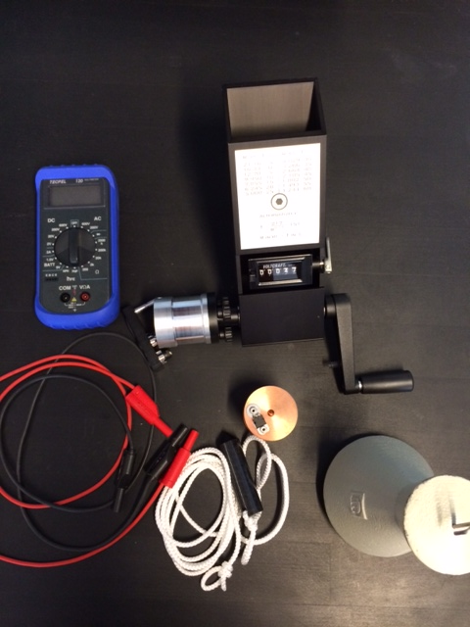

Fig.1

5 kg Loddet bindes til den ene ende af snoren, der vikles et passende antal gange om cylinderen. Hvis snoren er viklet et bestemt antal gange om cylinderen kan man, ved at dreje håndtaget rundt i et bestemt tempo,holde loddet i samme højde over gulvet. (se fig 2.) *I denne situation gælder at gnidningskraften mellem snor og cylinder netop er lig med tyngdekraften på loddet.*

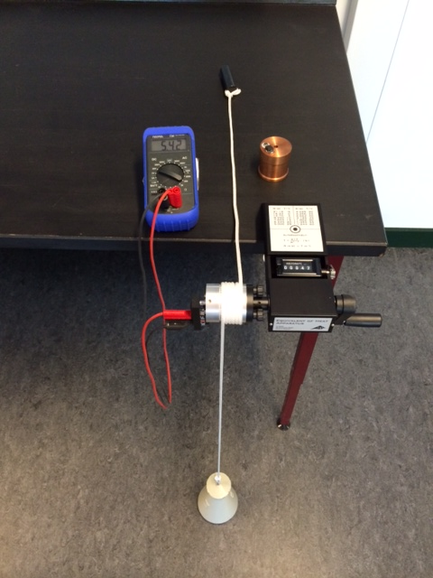

Fig 2

Selve forsøget kan nu starte. Første måles modstanden af temperatursensoren der er sat ind midt i cylinderen. Når det er gjort drejes håndtaget rundt f.eks. 50 gange. Efter en kort pause bestemmes modstanden igen, og når det er gjort drejes yderligere 50 gange. ( *drej så mange omgange så modstanden ændrer sig ca. 0,5 k * Man fortsæt­ter indtil man har ca. 8 målinger.

Varmeteoriens 1. hovedsætning siger at:

*Eterm=A+Q* (1)

*Eterm* er ændringen i termisk energi for cylinderen dvs.

 (2)

Vi går ud fra at *Q* = 0 J i dette forsøg. *A* er gnidningskraftens arbejde og den bestemmes på følgende måde:

Ved én omdrejning svarer den tilbagelagte vejstrækning til omkredsen *Ocyl* af cylinderen. Ved *n* omdrejninger fås gnidningskraftens arbejde som:

** (3)

Som omtalt i det foregående er gnidningskraften mellem snor og cylinder lig med tyngdekraften på 5 kg loddet. Dermed er:

** (4) *r* er cylinderens radius

For hver værdi af *n* (50, 100, ....) beregnes *A*, som ifølge varmeteoriens 1. hovedsætning er lig *Eterm*.,da *Q*=0.

Afsæt *Eterm* som en funktion af *T* . Først skal temperaturen dog bestemmes ud fra modstandsværdien. Brug omregningstabellen i [apparaturbeskrivelsen](Schurholz_apparat.pdf) (se micson.dk).

kobber:

|  |  |  |  |  |  |
| --- | --- | --- | --- | --- | --- |
| *n* | *R/k* | *T1* | *T2* | *T* | *An* |
|  |  |  |  |  |  |
|  |  |  |  |  |  |
|  |  |  |  |  |  |
|  |  |  |  |  |  |
|  |  |  |  |  |  |
|  |  |  |  |  |  |
|  |  |  |  |  |  |
|  |  |  |  |  |  |

Overvej og skriv i rapporten hvordan punkterne burde ligge i et koordinatsystem. Brug grafen til at bestemme c-værdien for metallet.

Tilsvarende forsøg udføres med en cylinder af aluminium.

ALUMINIUM

|  |  |  |  |  |  |
| --- | --- | --- | --- | --- | --- |
| *n* | *R/k* | *T1* | *T2* | *T* | *An* |
|  |  |  |  |  |  |
|  |  |  |  |  |  |
|  |  |  |  |  |  |
|  |  |  |  |  |  |
|  |  |  |  |  |  |
|  |  |  |  |  |  |
|  |  |  |  |  |  |
|  |  |  |  |  |  |